CHƯƠNG 1
Tên chương : CÁC THÀNH PHẦN CỦA MÁY TÍNH
Mã bài: MĐ 23
Ý nghĩa:
Các thành phần chính của máy tính là những bộ phận có chức năng làm việc riêng biệt rất có hiệu quả do đó khi liên kết bền vững với nhau tạo thành hệ thống làm việc tối ưu nhất của một máy tính, vì lý do mà người sử dụng khai thác triệt để các tính năng ứng dụng trong quá trình nghiên cứu, làm việc và học tập. Ngoài ra, cũng được dùng làm phương tiện giải trí và giảng dạy rất hiệu quả
Mục tiêu:
- Hiêu được quá trình phát triển của chiếc máy tính
- Thực hiện các thao tác an toàn với máy tính.
- Mô tả được các phần chính của máy vi tính.
- Trình bày được cấu tạo và chức năng của từng thiết bị.
- Nhận biết chính xác các khối trên mainboard
- Xử lý các lỗi thường gặp trên mainboard
Nội dung:
- Giới thiệu
Lịch sử phát triển của máy tính gắn liền theo sự phát triển của các bộ vi xử lý. Từ lý do trên mà thế hệ máy tính ra đời theo từng thế hệ

  - Máy tính cơ : ra đời từ giữa thế kỷ XIX, thời kỳ này Pascal đã chế tạo một chiết máy tính có thể thực hiện các phép tính số học hoàn toàn bằng cơ khí
- Máy tính thứ nhất : ra đời từ năm 1945- 1955, sử dụng công nghệ đèn điện tử chân không Loại này tiêu thụ điện năng rất lớn và sinh nhiệt cao trong quá trình sử dụng do vậy độ tin cậy thấp và tốc độ không cao. Chiếc máy tính đầu tiên trong lịch sử được sử dụng trong chiến tranh thế giới II nhằm tính toán quỹ đạo của tên lửa đạn đạo có tên là ENIAC (hình 1)

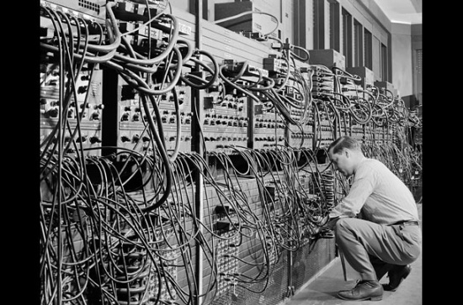
Hình 1:ENIAC máy tính đầu tiên
- ENIAC là tên viết tắt của Electronic Numerical Integrator and Computer: máy tính tích phân điện tử. ENIAC do 2 kĩ sư là J. Presper Eckert và John Mauchly của trường đại học Pennsylvania, Mỹ xây dựng vào năm 1942 và được xem là chiếc máy tính điện tử thực thụ đầu tiên trên thế giới. ENIAC được dùng trong chiến tranh thế giới II nhằm tính toán quỹ đạo của tên lửa đạn đạo. Tuy nhiên, ENIAC chỉ được hoàn thiện sau khi sau cuộc chiến tranh này kết thúc được 1 năm, tức là vào năm 1946.
  - Thế hệ thứ hai: 1955-1973, sử dụng công nghệ bán dẫn ( transistor) do đó tốc độxử lý nhanh hơn và tiết kiệm điện năng nhiều. Ngoài ra giảm rất nhiều về kích thước, trọng lượng
  - Thế hệ thứ ba: sử dụng vi mạch tổ hợp IC ( integraed ciruit), loại này tích hợp nhiều tiếp giáp PN trên một vi mạch. Có thể lên đến 4, 5 triệu tiếp giáp PN do đó thời kỳ này đánh dấu sự ra đời của bộ vi xử lý 4004, tiền thân của các bộ vi xử lý X86 sau này.
  - Thế hệ thứ tư: 1980 đến nay, máy tính sử dụng cộng nghệ tích hợp IC mật độ cực cao ( VLSI: Very Large Scale Intergated). Do đó thế hệ vi xử lý 8088 ra đời đánh dấu thời kỳ phát triển của máy tính cá nhân PC ( Personal Computer)
Năm 1981, chiếc laptop đầu tiên ra đời với hình dáng một chiếc vali lớn nặng hơn 9 kg. Sản phẩm được đặt tên là Osborne 1.
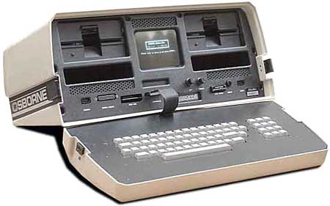
Hình 2. Máy tính chế tạo năm 1981
Được nhà sáng chế người Mỹ Adam Osborne chế tạo vào năm 1981, với vi xử lý Zilog Z80, 4 MHz, bộ nhớ RAM tích hợp 64 KB, cùng hai đĩa mềm 5,25 inch và màn hình đen trắng có độ phân giải 52 x 24 pixel.
- Cấu tạo và chức năng của một máy tính.
  - Vỏ máy (Case): là hộp máy dùng để gắn các thành phần như mainboard, các ổ đĩa, card mở rộng.vv..vào bên trong để dễ bảo quản và di chuyển
2.2 Bộ nguồn: là khối có nhiệm vụ biến đổi nguồn điện áp lưới (AC) thành nhiều nguồn điên áp một chiều (DC) khác nhau thấp hơn để cung cho mainboard, chipset, BJT, Diode, card giao tiếp và các ổ đĩa...... hoạt động

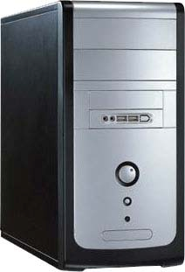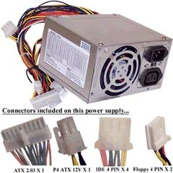
Hình 3. Case Hình 4. Bộ nguồn
2.3 Bảng mạch chính (Mainboard ): Mainboard đóng vai trò liên kết tất cả các thành phần của hệ thống lại với nhau tạo thành một bộ máy thống nhất. Các thành phần khác nhau, điều có tốc độ làm việc, cách thức hoạt động khác nhau nhưng chúng vẫn giao tiếp được với nhau qua chuẩn giao tiếp các địa chỉ trên bus hệ thống giữa các Chipset với nhau trên mainboard để thực hiện các lệnh tương tác giữa con người và máy.

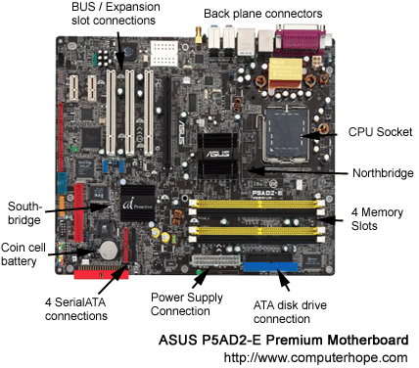
Hình 5. Mainboard

2.4 Bộ vi xử lý (Cpu - Central processing Unit): CPU là thành phầnquan trọng nhất của máy tính, vì nó thực hiện hầu hết mọi công việc xử lý dữ liệu. Do đó được thiết kế nhúng chương trình toán học theo những thuật toán xây dựng sẵn đề thực hiện mọi yêu cầu cần tương tác khi có điều kiện. Ngoài ra CPU được gia cố vật lý rất tốt khi thực hiện việc lắp ghép vào mainboard và để đảm bảo an toàn cho chíp CPU hoạt động liên tục và ổn định trên mỗi thân chip CPU được gắn lớp giải nhiệt kim loại để thực hiện việc làm lạnh thân chíp.
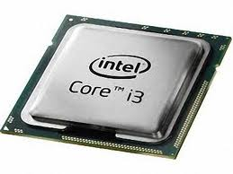
Hình 6. Chip CPU
2.5 Bộ nhớ:
- Bộ nhớ trong: Bộ nhớ là thiết bị quan trọng thứ hai trong hệ thống máy tính, không có bộ nhớ thì máy tính không thể hoạt động được, trong máy tính có hai bộ nhớ hay dùng là RAM và ROM
- Bộ nhớ RAM (Random Access Memory) Bộ nhớ truy cập ngẫu nhiên: Bộ nhớ này lưu các chương trình phục vụ trực tiếp cho quá trình xử lý của CPU, bộ nhớ RAM chỉ lưu trữ dữ liệu tạm thời và dữ liệu sẽ bị xoá khi mất điện.
- Bộ nhớ ROM (Read Only Memory) Bộ nhớ chỉ đọc: Đây là bộ nhớ cố định, dữ liệu không bị mất khi mất điện, bộ này dùng để nạp các chương trình BIOS (Basic Input Output System - Chương trình vào ra cơ sở) đây là chương trình phục vụ cho quá trình khởi động máy tính và chương trình quản lý cấu hình của máy.
Bộ nhớ ngoài:
- Bộ nhớ ngoài bao gồm: Ổ cứng (HDD), đĩa mềm, đĩa CD, ổ USB, thẻ nhớ và các thiết bị lưu trữ khác.
2.6 Các card và khe cắm mở rộng
- Card Graphics: Card Graphics rời, dung lượng RAM trên Card Graphics càng lớn thì cho phép xử lý được các bức ảnh đẹp hơn và khi chơi game ảnh không bị giật, còn tốc độ bao nhiêu "X" của Card phải phù thuộc vào Mainboard.
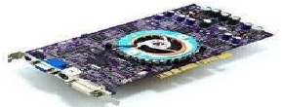
Hình 7

- Card Sound (Nếu Mainboard chưa có): Nếu Mainboard ta chọn mà không có Card Sound on board thì sẽ không nghe được âm thanh, để có thể nghe được âm thanh ta phải lắp thêm Card Sound rời.
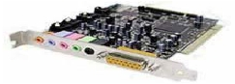
Hình 8

- Card Network (Nếu Mainboard chưa có): Khi có nhiều cầu nối mạng LAN hay mạng Internet cần phải lắp Card network nếu như Mainboard chưa có Card on board
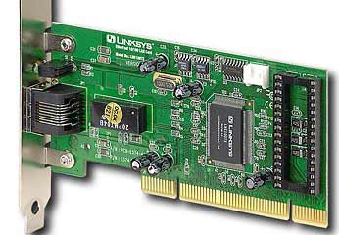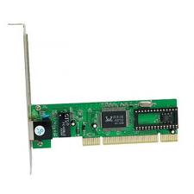
Hình 10
- Card video: ( Nếu Mainboard chưa có ) Nhiệm vụ của Card Video là đổi dữ liệu số của máy tính thành tín hiệu Analog cung cấp cho màn hình. Dữ liệu trong máy tính được tồn tại dưới dạng nhị phân 0.1 khi ta mở một chương trình, dữ liệu của chương trình được nạp lên bộ nhớ RAM để CPU có thể xử lý, đồng thời nội dung của nó cũng được sao chép sang bộ nhớ RAM của Card Video để hiển thị lên màn hình.IC - DAC trên Card Video sẽ đổi các bít nhị phân thành tín hiệu về cường độ sáng của các điểm ảnh trên màn hình .
.
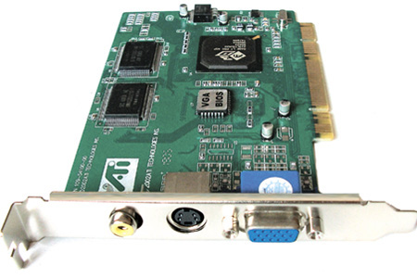

Hình 11

- Các khe cắm mở rộng:
RAM slot
Công dụng: Dùng để cắm RAM và mainboard.
Nhận dạng: Khe cắm RAM luôn có cần gạt ở 2 đầu.
Lưu ý: Tùy vào loại RAM (SDRAM, DDRAM, RDRAM) mà giao diện khe cắm khác nhau.
PCI Slot
PCI - Peripheral Component Interconnect - khe cắm mở rộng
Công dụng: Dùng để cắm các loại card như card mạng, card âm thanh, ...
Nhận dạng: khe màu trắng sử nằm ở phía rìa mainboard.
ISA Slot
Khe cắm mở rộng ISA - Viết tắt Industry Standard Architecture.
Công dụng: Dùng để cắm các loại card mở rộng như card mạng, card âm thanh...
Nhận dạng: khe màu đen dài hơn PCI nằm ở rìa mainboard (nếu có).
Lưu ý: Vì tốc độ truyền dữ liệu chậm, chiếm không gian trong mainboard nên hầu hết các mainboard hiện nay không sử dụng khe ISA.
IDE Header
Viết tắt Intergrated Drive Electronics - là đầu cắm 40 chân, có đinh trên mainboard để cắm các loại ổ cứng, CD
Mỗi mainboard thường có 2 IDE trên mainboard:
IDE1: chân cắm chính, để cắm dây cáp nối với ổ cứng chính
IDE2: chân cắm phụ, để cắm dây cáp nối với ổ cứng thứ 2 hoặc các ổ CD, DVD...
Lưu ý: Dây cắp cắm ổ cứng dùng được cho cả ổ CD, DVD vì 2 IDE hoàn toàn giống nhau.
FDD Header
Là chân cắm dây cắm ổ đĩa mềm trên mainboard. Đầu cắm FDD thường nằm gần IDE trên main và có tiết diện nhỏ hơn IDE.
2.7 Các cổng I/O :
Cổng kết nối nguồn điện (Power)
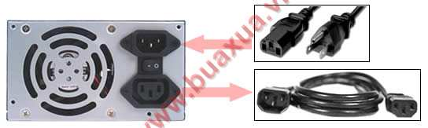
Hình 12
Dây nguồn một đầu có chân cắm được cắm vào ổ điện đầu còn lại được cắm vào cổng của bộ nguồn nằm phía sau thùng máy.
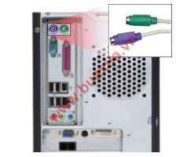
Một số bộ nguồn có thêm cổng lấy điện cấp cho màn hình, có thể dùng dây này để cắm vào màn hình thay vì cắm điện trực tiếp từ màn hình vào ổ điện.

Cổng kết nối bàn phím và chuột chuẩn PS/2
Cổng có màu Tím dùng để kết nối với Bàn phím (Keyboard) loại đầu tròn (PS/2).
Cổng có màu Xanh lá dùng để kết nối với Chuột (Mouse) loại đầu tròn (PS/2).
*Lưu ý: Cắm đúng chiều để tránh làm cong hoặc gãy chân của đầu cắm.
Hình 13
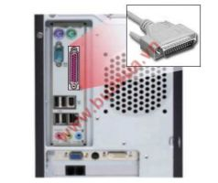
Cổng kết nối với các thiết bị ngoại vi chuẩn Parallel (Cổng song song)
Cổng này có màu đỏ dùng để kết nối với Máy in (Printer), máy quét hình (Scaner) hoặc các thiết bị có giao tiếp Parallel. Hiện nay các máy in đều sử dụng công USB nên cổng Parallel này ít được sử dụng.

Hình 14

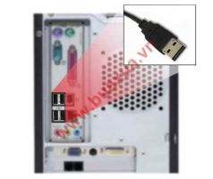
Cổng kết nối với các thiết bị ngoại vi chuẩn USB

Cổng này dùng để kết nối với các thiết bị có giao tiếp USB như bàn phím, chuột, ổ dĩa USB, máy in, máy quét hình... Thông thường máy vi tính sẽ có từ 2 cổng USB trở lên, có thể sử dụng cổng nào tùy ý, tuy nhiên đối với các thiết bị cố định thì nên cắm và sử dụng một cổng nhất định.

Hình 15
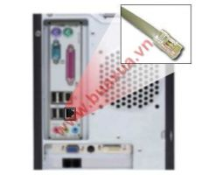
Cổng kết nối mạng nội bộ (Ethernet, LAN)
Cổng này dùng để kết nối các máy vi tính với nhau thông qua các thiết bị mạng, kết nối với Router (Modem) ADSL để truy cập Internet tốc độ cao. Khi tháo dây dây cắm vào cổng này cần phải ấn thanh khóa vào sát đầu cắm rối mới rút dây ra.

Hình 16
Cổng kết nối với các thiết bị âm thanh (Audio)
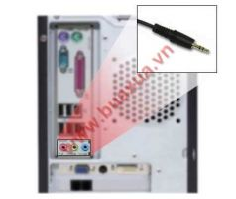
- Cổng màu xanh lá kết nối với loa (Speaker) hoạc tay nghe (Headphone).
- Cổng màu hồng kết nối với Micro.
- Cổng màu xanh da trời dùng để lấy tín hiệu âm thanh từ các thiết bị bên ngoài vào máy vi tính.
Nếu thiết bị âm thanh (Sound card) có hỗ trợ sử dụng nhiều loa (4.1, 5.1, 6.1,...) thì được kết nối như sau:
Hình 17

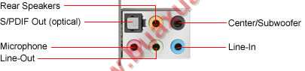
Hình 17
- Cổng màu xanh lá kết nối với hai loa (trái và phải) nằm phía trước (Front).
- Cổng màu cam (vàng) kết nối với hai loa (trái và phải) nằm phía sau (Rear).
- Cổng màu đen kết nối với loa trung tâm (Center) và loa trầm (SubWoofer).
- Cổng màu hồng kết nối với Micro.
- Cổng màu xanh da trời dùng để lấy tín hiệu âm thanh từ các thiết bị bên ngoài vào máy vi tính.

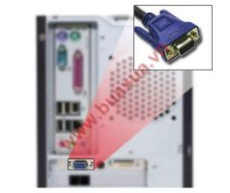
Cổng kết nối với màn hình chuẩn VGA

Cổng này có màu xanh dương, dùng để kết nối với dây tín hiệu của màn hình (Monitor).

Hình 18
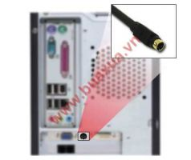
Cổng kết nối tín hiệu video (S-Video)
Cổng này dùng để lấy tín hiệu Video đưa vào các thiết bị thu hay phát hình như Tivi, đầu máy Video,... và các thiết bị này cũng phải có cổng S-Video. Một số máy có cổng Video thông thường thay cho cổng S-Video.

Hình 19
2.8 Các loại ổ đĩa
- Ổ đĩa cứng HDD (Hard Disk Driver): Là thiết bị lưu trữ chính của hệ thống, ổ cứng có dung lượng lớn và tốc độ truy cập khá nhanh, vì vậy chúng ta sử dụng để cài đặt hệ điều hành và các chương trình ứng dụng, đồng thời nó được sữ dụng để lưu trữ dữ liệu, tuy nhiên ổ cứng là ổ cố dịnh, không thuận tiện cho việc di chuyển dữ liệu đi xa

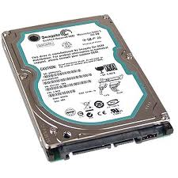
Hình 20 .Ổ cứng
- Ỗ đĩa CD- ROM (Hard Disk Driver): Là ổ đĩa lưu trữ quang học với dung lượng khá lớn khoảng 640MB, đĩa CD, DVD Rom gọn nhẹ dễ dàng di chuyển đi xa, tuy nhiên đa số các đĩa CD, DVD- Rom chỉ cho phép ghi được một lần, ổ đĩa CD- Rom, DVD- Rom được sử dụng để cài đặt phần mềm máy tinh, nghe nhạc, xem phim …vv.
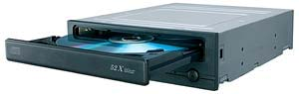 Hình 20. Ổ CD, DVD - ROM
- Ổ đĩa mềm FDD: Đĩa mềm có thể đọc và ghi nhiều lần và dễ ràng di chuyển đi xa, tuy nhiên do dung lượng hạn chế chỉ có 1,44MB và nhanh hỏng nên ngày nay đĩa mềm ít được sử dụng mà thay vào đó là các ổ USB có nhiều ưu điểm vượt trội

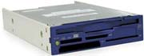
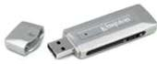

Hình 21. Ổ mềm FDD
3. Sơ đồ khối và nguyên lý hoạt động.
3.1 Sơ đồ khối:
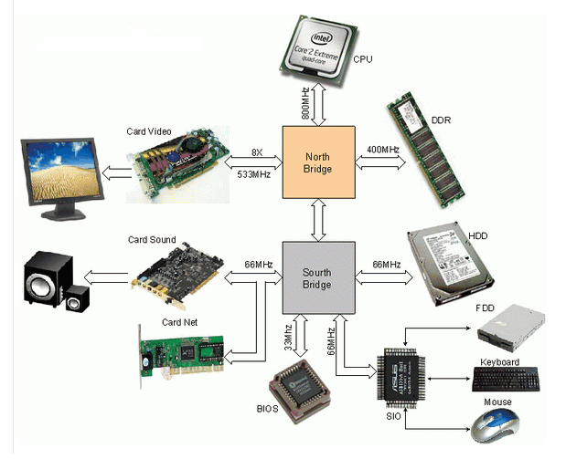
Hình 22
3.2 Nguyên lý hoạt động
- Mainboard có 2 IC quan trọng là Chipset cầu bắc và Chipset cầu nam, chúng có nhiệm vụ là cầu nối giữa các thành phần cắm vào Mainboard như nối giữa CPU với RAM, giữa RAM với các khe mở rộng PCI v v...Giữa các thiết bị này thông thường có tốc độ truyền qua lại rất khác nhau còn gọi là tốc độ Bus.(Thí dụ trên một Mainboard Pentium 4, tốc độ dữ liệu ra vào CPU là 533MHz nhưng tốc độ ra vào bộ nhớ RAM chỉ có 266MHz và tốc độ ra vào Card Sound gắn trên khe PCI lại chỉ có 66MHz) .Giả sử ta nghe một bản nhạc MP3, đầu tiên dữ liệu của bản nhạc được nạp từ ổ cứng lên bộ nhớ RAM sau đó dữ liệu được xử lý trên CPU rồi lại tạm thời đưa kết quả xuống bộ nhớ RAM trước khi đưa qua Card Sound ra ngoài, toàn bộ quá trình của dữ liệu di chuyển như sau:
+ Dữ liệu đọc trên ổ cứng truyền qua cổng IDE với vận tốc 33MHz đi qua Chipset cầu nam đổi vận tốc thành 133MHz đi qua Chipset cầu bắc vào bộ nhớ RAM với vận tốc 266MHz, dữ liệu từ Ram được nạp lên CPU ban đầu đi vào Chipset bắc với tốc độ 266MHz sau đó đi từ Chipset bắc lên CPU với tốc độ 533MHz , kết qủa xử lý được nạp trở lại RAM theo hướng ngược lại, sau đó dữ liệu được gửi tới Card Sound qua Bus 266MHz của RAM, qua Bus 133MHz giữa hai Chipset và qua Bus 66MHz của khePCI. Như vậy ta thấy rằng 4 thiết bị có tốc độ truyền rất khác nhau là
+ CPU có Bus (tốc độ truyền qua chân) là 533MHz
+ RAM có Bus là 266MHz
+ Card Sound có Bus là 66MHz
+ Ổ cứng có Bus là 33MHzđã làm việc được với nhau thông qua hệ thống Chipset điều khiển tốc độ Bus .
3.3 Nhận diện các khối trên mainboard thực tế:
- Chia nhóm
- Chuẩn bị mainboard
- Chuẩn bị đồng hồ đo VOM
- Chuẩn bị đèn chiếu sáng
- Chuẩn bị Bút viết, vở ghi chép
- Chuẩn bị Kính lúp
- Hướng dẫn quan sát trên mạch thực tế
- Đánh giá kỹ năng nhận diện của sinh viên (phát vấn)

- Khối nguồn: 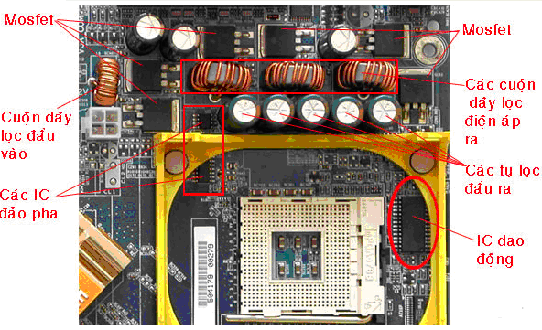
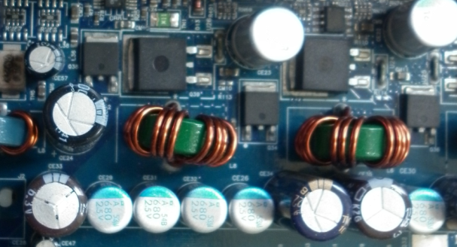
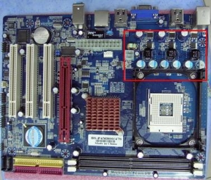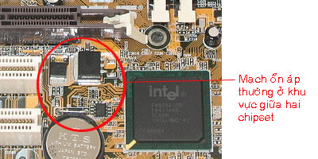
Hình 23. Khối nguồn trên mainboard

+ B1. Dựa vào kết nối giữa bộ nguồn và mainboard xác định vị trí (conector) trên mainboard, từ đó nhận diện được vị trí khối nguồn .
+ B2. Từ liên kết conector xác định ngõ vào của khối nguồn trên mainboard
+ B3. Từ ngõ vào xác định các linh kiện điện tử thuộc khối nguồn như;
Transistor công suất nguồn:là linh kiện được dán trên bề mặt mainboard và có bề mặt tiếp xúc main lớn để giảm nhiệt khi hoạt động
Tụ lọc nguồn: là linh kiện được gắn xuyên lớp trên mainboard và có điện dung và điện áp được dán sẵn trên thân. Ngoài ra có thân hình trụ nên dễ nhận biết
Cuộn cảm: là linh kiên được sử dụng để lọc nhiễu tần số cao trên đường nguồn vào do đó nhận biết qua hình dạng dây quấn
IC mở nguồn :là kinh kiện sử dụng để kích mở dao động nguồn do đó Ic này thường nằm gần các transistor công suất nguồn
- Khối xử lý CPU: Dựa vào đặc tính của conector của CPU lắp cố định trên mainboard
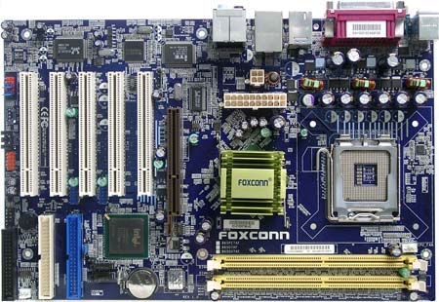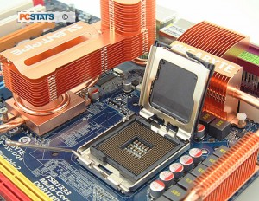
Hình 24
- Nhận biết chip Bắc: Dựa vào đặc tính vật lý của chipset Bắc kích thước lớn thứ nhì trên mainboard và giao tiếp với CPU nên mằm gần CPU
Hình 25
- Nhận biết chip Nam: Dựa vào đặc tính vật lý của chipset Nam có kích thước lớn thứ ba trên mainboard, giao tiếp với Chip Bắc và các khe cắm PCI, Cổng I/O….
Hình 26
- Nhận biết chip tạo dao động: Dựa vào đặc tính vật lý của thạch anh, từ đó dò về chip kế cân thì xác định được Chip dao động

Hình 27
  - Nhận biết khối in/out: Dựa theo đặc tính của các cổng in/ out xác định vị trí các chíp xử lý tín hiệu vào ra
Hình 28
  - Nhận biết khối bộ nhớ: dựa vào đặc tính của các socket ram và rom Bios để xác định

Hình 29

